**Répartition des tâches**

Discutons maintenant de la répartition des tâches et du travail au sein de notre groupe. Dès le début nous avions des objectifs à atteindre comme vous avez pu le voir dans la partie précédente. Au fur et à mesure de l’avancement du projet, nous avons pu fixer de nouveaux objectifs en fonction du temps restant mise à notre disposition. Lors des premiers jours nous avions planifié notre travail grâce à un diagramme de Gantt. Cependant nous avions sous-estimé certaines tâches, nous n’avions pas prévu certaines difficultés. Tout cela a rendu ce diagramme très vite obsolète. Nous avons donc fonctionné autrement : à chaque fin de session de travail, un bilan était réalisé afin de faire le point sur l’avancement du projet et ainsi nous permettre de se fixer les nouvelles tâches à réaliser lors de la session suivante. Nous nous répartissions ensuite ses tâches en essayant de garder la répartition initialement prévue. Comme notre diagramme de Gantt reflète peu la réalité de ce qu’il s’est passé, vous trouverez ci-dessous un diagramme de Gantt des différentes tâches au moment où elles ont réellement été effectuées.

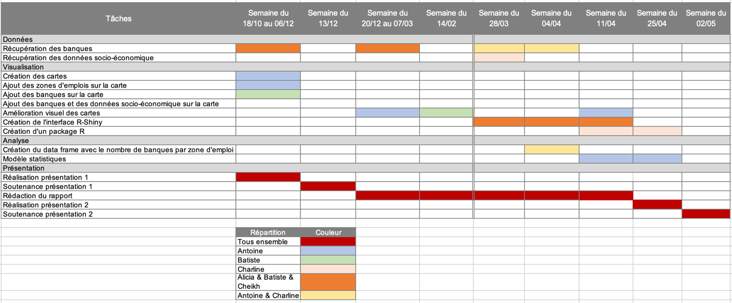

Figure X : Diagramme de Gantt

Notre travail s’est divisé en cinq morceaux : la récupération de données, le traitement de données, l’interface R-Shiny, l’analyse et la préparation du rendu.

Notre répartition a globalement été la suivante :

- Tous le groupe s’est occupé de la récupération de données

- Antoine et Batiste ont réalisé le traitement de données

- Alicia, Batiste et Cheikh ont géré l’interface R-Shiny

- Antoine et Charline ont fait un analyse

- Et nous nous sommes occupés tous ensemble de la préparation du rapport